Para realizar los Mockups se utilizo la herramienta Balsamqic

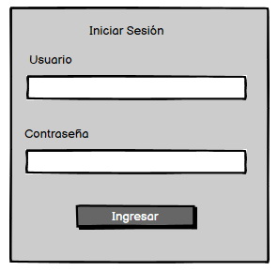

*Inicio de Sesión*

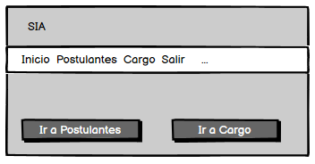

Main

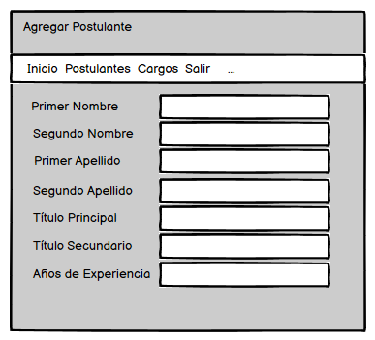

Agregar Postulantes

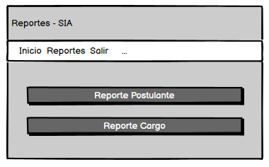

Reportes

Visual Code HTML 5

Agregarpostulante.html

<!DOCTYPE html>

<html lang="en">

<head>

<meta charset="UTF-8">

<meta http-equiv="X-UA-Compatible" content="IE=edge">

<meta name="viewport" content="width=device-width, initial-scale=1.0">

<title>Document</title>

</head>

<body>

<div>

<header>

<p>

<h2>SISTEMA DE INFORMACIÓN</h2>

</p>

</header>

<h2>Agregar Postulnates</h2>

<nav>

<a href="#">Inicio</a>

<a href="#">Postulantes</a>

<a href="#">Coordinador</a>

<a href="#">Salir</a>

</nav>

<br>

<div>

<form action="#">

<label for="fNombre">Primer Nombre: </label>

<input type="text" id="fNombre" size="40" maxlength="25">

<br>

<label for="fSegNombre">Segundo Nombre:</label>

<input type="text" id="fSegNombre" size="40" value="">

<br>

<label for="fPriApellido">Primer Apellido:</label>

<input type="text" id="fPriApellido" size="40" value="">

<br>

<label for="fSegApellido">Segundo Apellido:</label>

<input type="text" id="fSegApellido" size="40" value="">

<br>

<label for="ftiPrincipal">Título Principal:</label>

<input type="text" id="ftiPrincipal" size="40" value="">

<br>

<label for="ftiSecun">Título Secundario:</label>

<input type="text" id="ftiSecun" size="15" value="">

<br>

<label for="faExp">Años de Experiencia:</label>

<input type="number" id="faExp" size="15" value="">

<br>

<label for="fcoordinador">Coordinador:</label>

<select name="fcoordinador" id="fcoordinador">

<option value="fcoordinador">Coordinador</option>

</select>

<br>

<br>

<input type="submit">

</form>

</div>

</body>

</html>

Salida

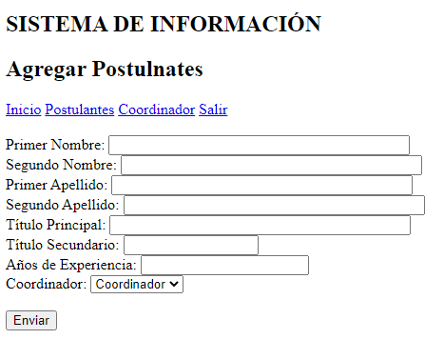

Verpostulantes.html

<!DOCTYPE html>

<html lang="en">

<head>

<meta charset="UTF-8">

<meta http-equiv="X-UA-Compatible" content="IE=edge">

<meta name="viewport" content="width=device-width, initial-scale=1.0">

<title>Ver Postulantes</title>

</head>

<body>

<header>

<h2>Ver Postulantes</h2>

</header>

<nav>

<a href="#">Inicio</a>

<a href="#">Postulantes</a>

<a href="#">Coordinador</a>

<a href="#">Salir</a>

</nav>

<p>Primer Nombre: Carlos</p>

<p>Segundo Nombre: Andres</p>

<p>Primer Apellidos: Mendez</p>

<p>Segundo Apellidos: Gomez</p>

<p>Titulo Principal: Administrador</p>

<p>Titulo Secundario: Negocios</p>

<p>Años de Experiencia: 5</p>

</body>

</html>

Salida

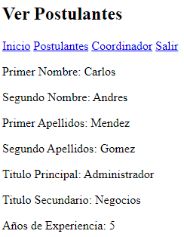

Postulante.html

<!DOCTYPE html>

<html lang="en">

<head>

<meta charset="UTF-8">

<meta http-equiv="X-UA-Compatible" content="IE=edge">

<meta name="viewport" content="width=device-width, initial-scale=1.0">

<title>Postulantes</title>

</head>

<body>

<div class="container">

<div class="row">

<div class="col-12">

<button type="button" class="btn btn-primary">Agregar</button>

<table class="table alinear">

<thead>

<tr>

<th>Id</th>

<th>Nombre</th>

<th>Apellido</th>

<th>Edad</th>

<th>Acciones</th>

</tr>

</thead>

<tbody>

<tr>

<td>1</td>

<td>Carlos Andrés</td>

<td>Mendoez Gomez</td>

<td>29</td>

<td><a href="#">Modificar</ahref>

<a href="#">Cambiar de Estado</a></td>

</tr>

</tbody>

</table>

</div>

</div>

</div>

</body>

</html>

Salida

